ЛАБОРАТОРНАЯ РАБОТА
Тема: СОСТАВЛЕНИЕ ЭЛЕКТРИЧЕСКИХ, ПРИНЦИПИАЛЬНЫХ СХЕМ ПО МАКЕТУ « ПРИНЦИП ДЕЙСТВИЯ РЕЛЕ»
Цель: Научиться составлять электрические и принципиальные схемы по действующему макету в соответствии с ГОСТами с использованием ПО Компас.
Студенты должны уметь:
- Составлять принципиальные, электрические схемы, проектировать, разрабатывать и объяснять принцип их работы.
- Пользоваться программой КОМПАС;
Оборудование: Макет – «Демонстрация работы реле», ПК.
Техника безопасности:
1) Не включать оборудование без разрешения преподавателя;
2) При включенном макете не прикасаться руками к его монтажной части;
3) Соблюдать правила безопасности при работе за ПК;
Ход работы:
  - Ознакомиться с теоретическим материалом;
  - Ознакомиться с работой участка схемы, соответствующей индивидуальному заданию;
  - Составить принципиальную – электрическую схему своего участка цепи с использованием ПО Компас;
  - Описать принцип действия своего участка цепи;
  - Ответить на контрольные вопросы;
  - В результате выполнения лабораторной работы студенты должны закрепить свои знания о работе реле, закрепить навыки пользования ПО Компас, составления схем и в конце работы сделать вывод.
Отчет должен содержать:
- Принципиальная схема участка цепи;
- Ответы на контрольные вопросы;
- Вывод .
Теоретическая часть
Реле — элемент автоматических устройств, который при воздействии на него внешних физических явлений скачкообразно принимает конечное число значений выходной величины.
Релейные установки применяются практически во всех заводах мира. Они используются для управления станками, автоматизированными линиями и другими технологическими процессами.
В зависимости от входной величины, на которую реагирует реле, бывают:
- реле тока;
- реле напряжения;
- реле частоты;
- реле мощности.
Также в зависимости от принципа действия различают:
- электромагнитные реле;
- магнитоэлектрические реле;
- тепловые реле;
- индукционные реле;
- полупроводниковые реле.
Обозначение реле на схемах
На принципиальных электрических схемах реле обозначается следующим образом:
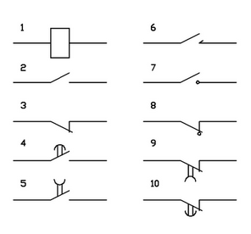
Рис. 1 – обозначение реле на принципиальной схеме:
1 — обмотка реле (A1, A2 — управляющая цепь),
2 — контакт замыкающий,
3 — контакт размыкающий,
4 — контакт замыкающий с замедлителем при срабатывании,
5 — контакт замыкающий с замедлителем при возврате,
6 — контакт импульсный замыкающий,
7 — контакт замыкающий без самовозврата,
8 — контакт размыкающий без самовозврата,
9 — контакт размыкающий с замедлителем при срабатывании,
10 — контакт размыкающий с замедлителем при возврате.
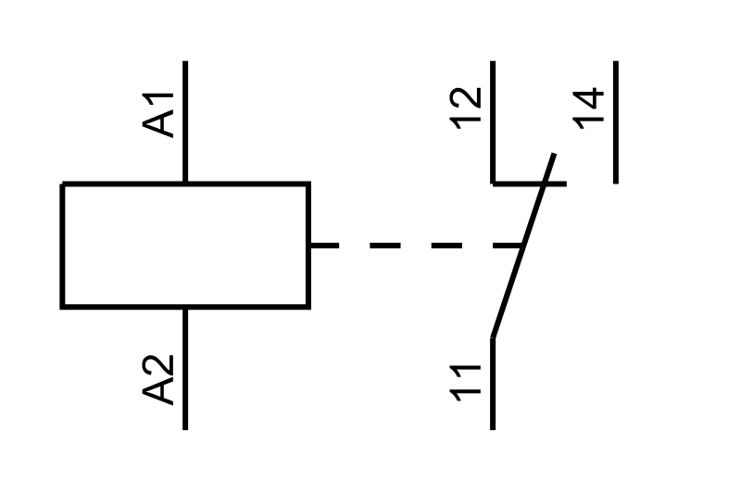
Рис. 2 – Обозначение катушки и контактов реле: 11 — общий контакт; 11-12 - нормально замкнутые контакты,; 11-14 — нормально разомкнутые контакты.
Принцип работы реле
При подачи напряжения на катушку реле фазы L1 в вход А1 и нуля N в выход А2 происходит замыкание (включение) нормально открытых контактов реле NO через свободный контакт COM. Для наглядности обратите внимание на рис.2. При подачи питания на катушку реле контакт 11 – COM, переключится на нормально открытый контакт 14- NО, а при условии если питание на катушки не поступает, то реле проводит ток по нормально закрытому контакту, т.е общий 11 – COM, проводит ток по 12 - NC нормально закрытому контакту.
Для демонстрации принципа действия реле в макете использованы лампы накаливания. Они служат для индикации работы реле.
Схема разбита на три участка:
- Первый отражает элементарную работу реле, т.е включить устройство, функцию станка и выключить ее. При этом нам потребуется две кнопки и одно реле.
- Второй участок отражает более сложную работу реле, при которой используются две кнопки/пускатели и 2 электромагнитных реле. По своей сути, это первая схема, она отличается от первой тем, что в эту схему добавилась еще одна идентичную схема как первая.
- Третий участок самый сложный - в нем одна кнопка включает второй участок цепи, т.е реле K2 и K3. Это реализовано при помощи контактов реле К4.
Ознакомьтесь с принципом действия всех участков, перед выполнением заданий.
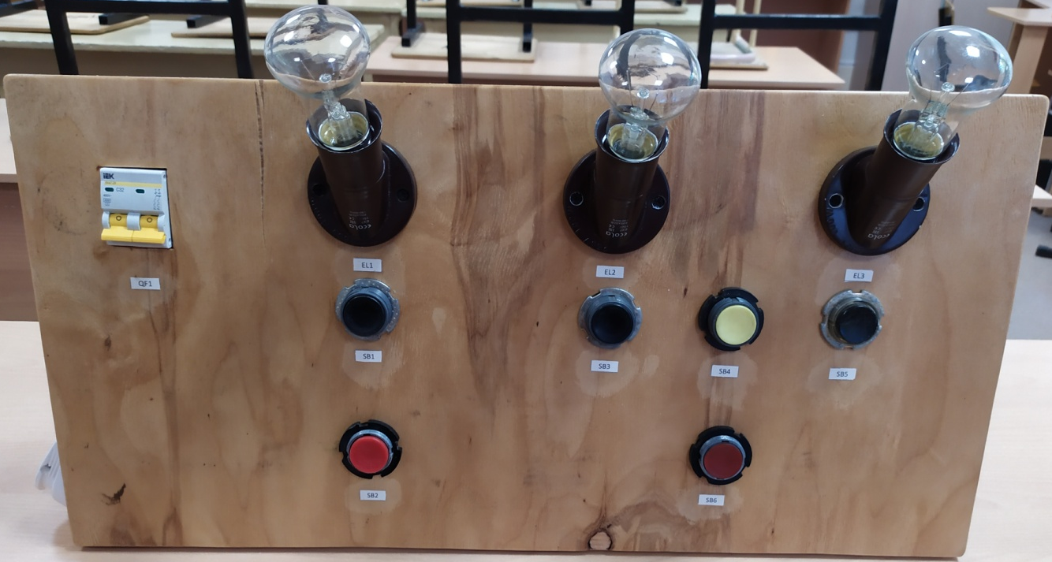
Рис. 3 – Панель управления макета демонстрирующего работу реле
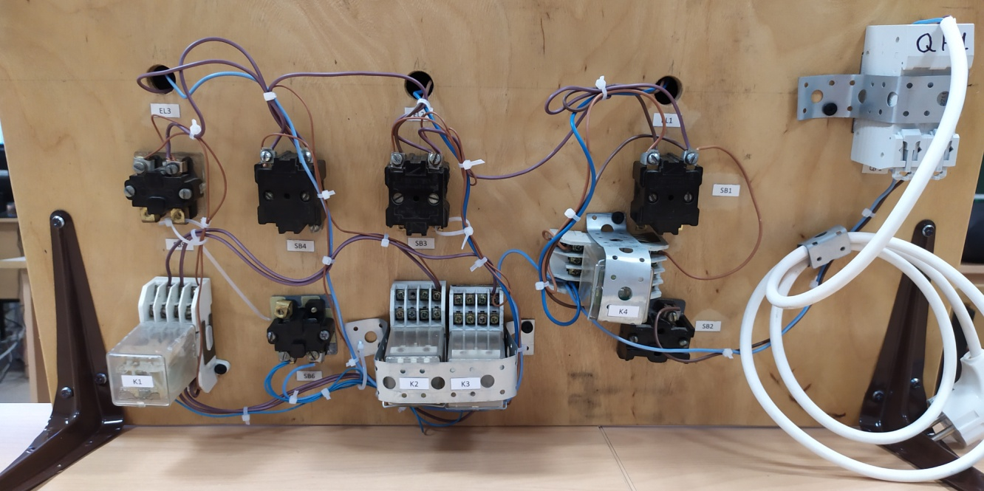
Рис. 4 – Монтажная часть макета для демонстрации работы реле
Для защиты схемы от короткого замыкания и перегрузок по току я установил автоматический выключатель QF1. Перед началом работы необходимо подключить схему в сеть и включить автоматический выключатель. Для включения первого участка цепи, используется кнопка SB1.
Она замыкает совой контакт и включает реле, контакт реле K1.1 подхватывает (замыкает) свой контакт и тем самым не дает кнопке SB1 разомкнутся (выключится). При включении реле, включается световая индикация EL1, сигнализируя о том что реле K1 включилось. Выключение этой цепи происходит при помощи кнопки SB2. Тем самым реле K1 и световая индикация выключатся.
Второй участок цепи похож на первый, на этом участке расположены две световые индикации EL2, EL3 и реле K2, K3, которые включаются кнопками SB3 и SB4. Контакты реле K2.1 и K3.1 подхватывают свои контакты и не дают кнопкам выключиться.
Третий участок выполняет условие, при котором включаются оба реле и обе световые индикации. Эту функцию выполняет кнопка SB5 и реле K4.
При включении кнопки SB5, контакты реле K4 - К4.1 подхватывает свой контакт и обходит разомкнутый контакт кнопки SB2, а контакт реле К4.2 подхватывает свой контакт и обходит разомкнутый контакт кнопки SB3, таким образом включаются две световые индикации. Вся схема, выключается кнопкой SB6, она выполняет роль аварийной кнопки, т.е выключает питание на всем участке.
Последняя цифра студенческого билета | Номер вопроса | Номер участка цепи
0 | 1, 2, 3, 4, 5 | 1
1 | 6, 7, 8, 9, 10 | 2
2 | 11, 12, 13, 14, 15 | 3
3 | 2, 4, 6, 8, 10 | 1
4 | 1, 3, 5, 7, 9 | 2
5 | 11, 13, 15, 2, 4 | 3
6 | 1, 5, 9, 10, 15 | 1
7 | 4, 7, 8, 11, 12 | 2
8 | 1, 3, 6, 13, 15 | 3
9 | 5, 7, 12, 14, 2 | 1

Контрольные вопросы:
1) Что такое реле?
2) Какие контакты имеет реле?
3) Что такое нормально открытый контакт реле?
4) Что такое самоподхватывающийся контакт реле?
5) Что такое нормально закрытый контакт реле?
6) Что такое общий контакт реле?
7) Какой контакт реле обозначается буквами NO?
8) Какой контакт реле обозначается буквами NC?
9) Какой контакт реле обозначается буквами COM?
10) Как обозначается реле на схемах?
11) Как обозначается нормально открытый контакт реле на схемах?
12) Как обозначается нормально закрытый контакт реле на схемах?
13) Какими буквами обозначается контакты катушку реле?
14) Какими буквами обозначается реле на схеме?
15) Какие виды реле вы знаете?

Материал для преподавателей

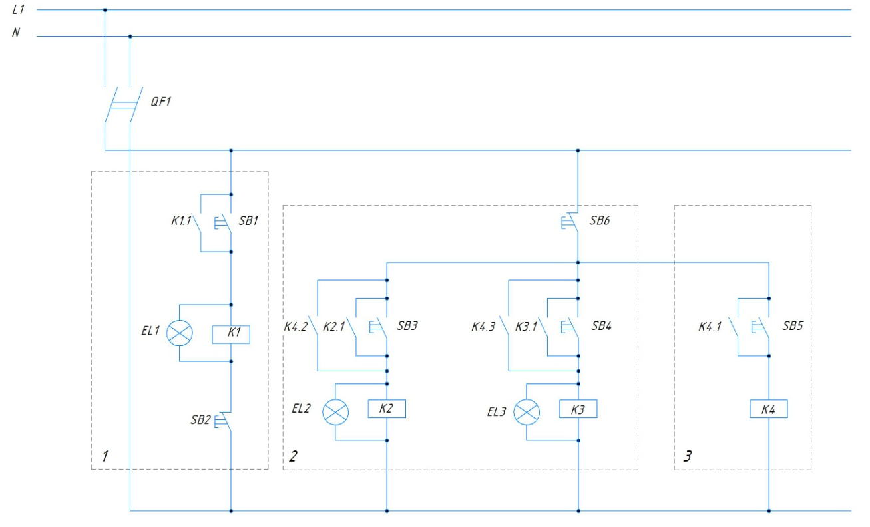
Рис. 5 – Принципиальная – электрическая схема макета «Демонстрации работы реле»: 1 – участок схемы №1; 2 – участок схемы №2; 3 – участок

